|  |  |  |  |
| --- | --- | --- | --- |
| **Controle de Versões** | | | |
| **Versão** | **Data** | **Autor** | **Notas da Revisão** |
| 1.0 | 08/10/2016 | Christiano Teixeira | Criação do plano |
| 1.1 | 03/11/2016 | Christiano Teixeira | Atualização do plano |

Sumário

Objetivo do Plano de gerenciamento dos requisitos 2

Gerenciamento dos requisitos 2

Processos de Requisitos 2

Documentos padronizados de requisitos 2

Responsabilidades dos requisitos da Equipe do Projeto 2

Processo de gerenciamento de configuração 2

Processo de priorização dos requisitos 3

Processo de coleta dos requisitos 3

Processo de rastreabilidade dos requisitos 3

# Objetivo do Plano de gerenciamento dos requisitos

O plano de gerenciamento dos requisitos é desenvolvido e aprovado durante a fase de planejamento do projeto e é um plano auxiliar do Plano de Gerenciamento de Projetos.

Tem como objetivo documentar como os requisitos serão analisados, documentados e gerenciados do início ao fim do projeto.

# Gerenciamento dos requisitos

## Processos de Requisitos

*A Prefeitura de Goiânia pretende aumentar a qualidade do atendimento aos cidadãos, aumentando a efetividade da resolução dos problemas e a interação entre prefeitura, prestadores de serviços e cidadãos.*

*Os principais problemas são:*

* *Burocracia para registrar um problema e acompanhar a sua resolução.*
* *Burocracia na distribuição e monitoramento das demandas repassadas aos prestadores de serviços*
* *Dificuldade para coletar e apresentar informações sobre o panorama dos problemas. Dificuldade para encontrar a localização exato das demandas*
* *Não é possível identificar o nível de satisfação dos cidadãos em relação a resolução dos problemas.*

Com base no problema exposto pela Prefeitura de Goiânia, podemos identificar algumas necessidades que atendidas.

## Documentos padronizados de requisitos

[

|  |  |
| --- | --- |
| Documento | Descrição |
| Plano de Gerenciamento dos requisitos | O Plano de Gerenciamento dos requisitos tem como objetivo documentar como os requisitos serão analisados, documentados e gerenciados do início ao fim do projeto. |
| Matriz de rastreabilidade dos requisitos | A Matriz de Rastreabilidade dos Requisitos é uma tabela que liga os requisitos às suas origens e os rastreia durante todo o ciclo de vida do projeto.  A utilização de uma matriz de rastreabilidade ajuda a garantir que cada requisito adiciona valor de negócio através da sua ligação aos objetivos de negócio e aos objetivos do projeto. |
| EOR – Documento de especificação de requisitos | O EOR tem como objetivo documentar os requisitos funcionais e não funcionais do projeto bem como os interessados no projeto. Restrições existente no projeto. |

# Processo de gerenciamento de configuração

As mudanças dos requisitos serão gerenciados conforme o fluxo processo de gerencia de mudança de requisitos.

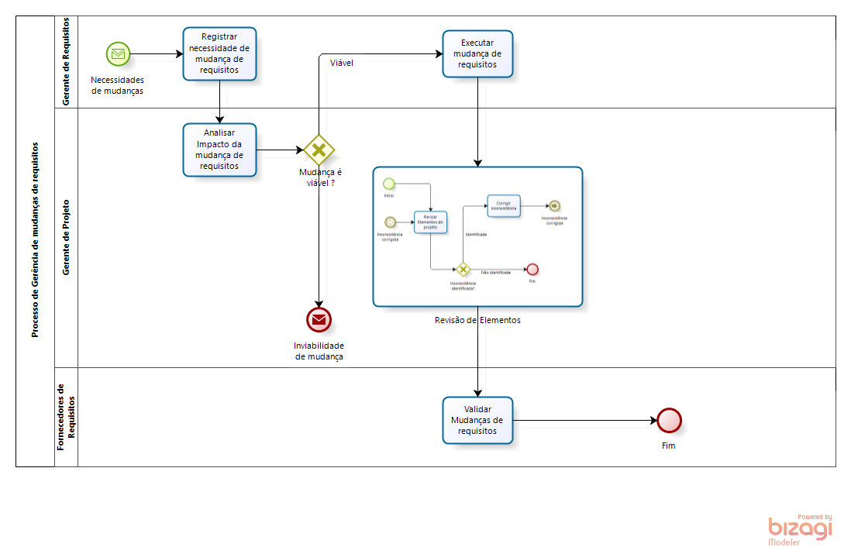

Após a mudança todos os artefatos serão revisados para identificar alguma inconsistência no projeto provocada pela mudança. A matriz de rastreabilidade será uma fonte de analise para ajudar na analise de impacto que a mudança pode causar.

# Processo de priorização dos requisitos

A forma de priorização dos requisitos é medida por nível de implementação.

A prioridade é medida por três níveis:

Alto

Médio

Baixo

Cada requisito recebe um nível conforme sua necessidade de implementação.

Exemplo: O requisito que atenda a necessidade de acessar o sistema recebe um nível Alto, devido sua necessidade de ser criado um login e senha para que o usuário possa ter acesso ao sistema.

# Processo de coleta dos requisitos

Os requisitos serão coletados utilizando técnicas de elicitação de requisitos. Serão documentados de forma primaria, onde será apresentada ao fornecedor de requisitos, através de um modelo de visão e casos de usos que descreve cada cenário do sistema. Um documento de requisitos será elaborado para apresentar todos itens necessários para validar junto ao projeto os requisitos coletados.

# Processo de rastreabilidade dos requisitos

A rastreabilidade de requisitos será feita através de uma matriz de rastreabilidade que identifica os requisitos que apresentam dependências entre eles. Da maneira que o projeto vai gerando artefatos com base nos requisitos, esses artefatos serão identificados e interligados com os requisitos responsáveis por cada artefato. Com isso teremos um controle deste o primeiro contato com o requisito até a fase de manutenção do requisito, caso vem a ocorrer.

|  |  |  |
| --- | --- | --- |
| **Aprovações** | | |
| **Participante** | **Assinatura** | **Data** |
| Patrocinador do Projeto |  |  |
| Gerente do Projeto |  |  |